**EJERCICIO**



**COMUNIDAD DE APRENDIZAJE**

1. **Analiza la siguiente imagen, coméntala y consensuad una opinión acerca de ella.**

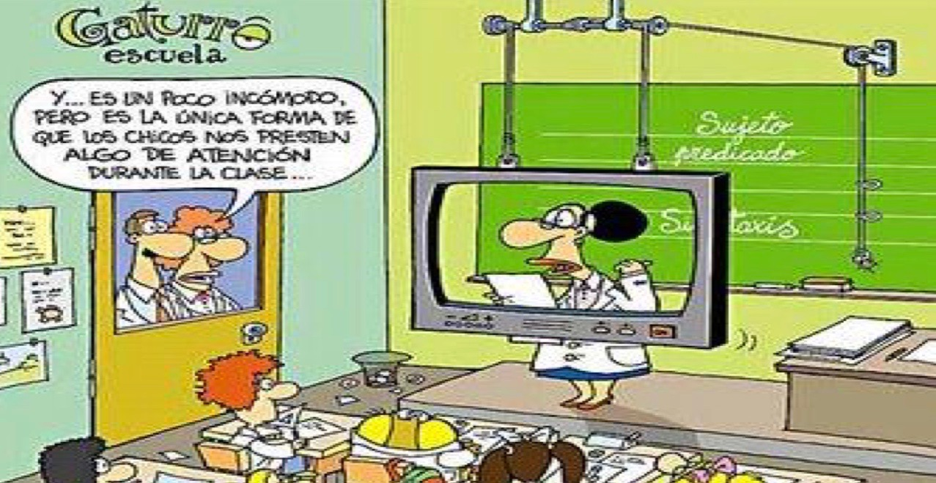(Ejemplo: comenta si se suele dar en la realidad tal actuación del profesor, si te parece correcto, si crees que es necesario para la adquisición de los conocimientos, etc.)

**RESPONDE:**

**RECUERDA QUE LO QUE EDUCA NO SON LAS HERRAMIENTAS EN SÍ MISMAS, SINO EL USO QUE HACEMOS DE ELLAS. Estando de acuerdo, responde a las siguientes cuestiones:**

1. **¿Crees que deberíamos usar aplicaciones interactivas en el aula? Analiza las ventajas e inconvenientes.** (Ejemplos: Jclick, Flash, juegos y aplicaciones multimedia “tipo PIPO”, cuestionarios como Hot Potatoes)

**Ventajas:**

**Inconvenientes:**

1. **Seguro que pronto tendrás que presentar una tarea del PLC en tu instituto. ¿Crees que si usas las TAC (Tecnologías del Aprendizaje y el Conocimiento) en el aula obtendrás mejores resultados?** (Ejemplo: usando PowerPoint, Paint, Excel, mapas, fotos, etc.)
2. **¿Qué opinas de las siguientes herramientas de comunicación?, ¿deberíamos usarlas en el aula?** Marcar con una “X” en Sí o No a su uso y justifica tu respuesta.

|  |  |  |  |
| --- | --- | --- | --- |
| **Herramienta de comunicación** | **Sí a su uso** | **No a su uso** | **¿Por qué?** |
| **Correo electrónico** |  |  |  |
| **Skype** |  |  |  |
| **Chat** |  |  |  |
| **Videoconferencias** |  |  |  |
| **Plataforma de trabajo cooperativo (Wikis)** |  |  |  |
| **Blogs** |  |  |  |
| **Redes sociales** |  |  |  |

1. **Imaginad que mañana tenéis una cita con el Director. Tenéis que convencerle de que es necesario introducir estas herramientas de comunicación en el aula, puesto que suponen un avance para el desarrollo del alumnado. ¿Cómo lo haríais?**

**Ventajas:**

**Inconvenientes:**

**Solución a los inconvenientes:**